Схема периодической закачки ингибитора солеотложения в призабойную зону скважины
через затрубное пространство
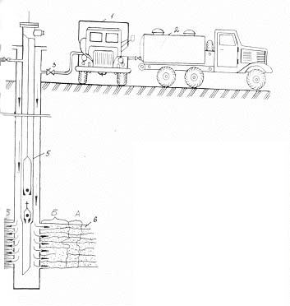
1 – насосный агрегат;
2 – автоцистерна с раствором
ингибитора солеотложения;
3 – затрубная задвижка;
4 – выкидная линия скважины
с устьевой задвижкой;
5 – глубиннонасосное оборудование
скважины;
6 – нефтяной пласт с зонами
проникновения соответственно
раствора ингибитора
солеотложения (А) и продавочной
жидкости (Б)

G = A ⋅ d ⋅ Q_{в} ⋅ t / 1000

